Solidago canadensis, Kanadische Goldrute
[Asteraceae, Korbblütler]

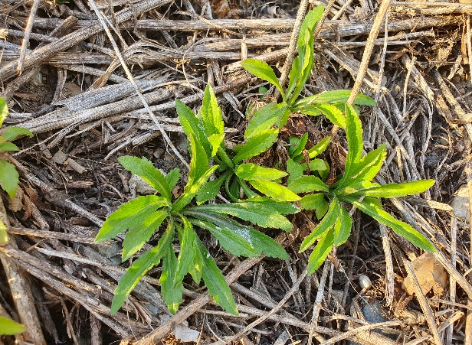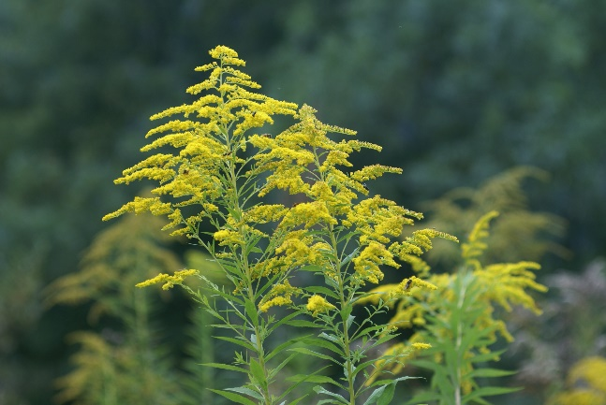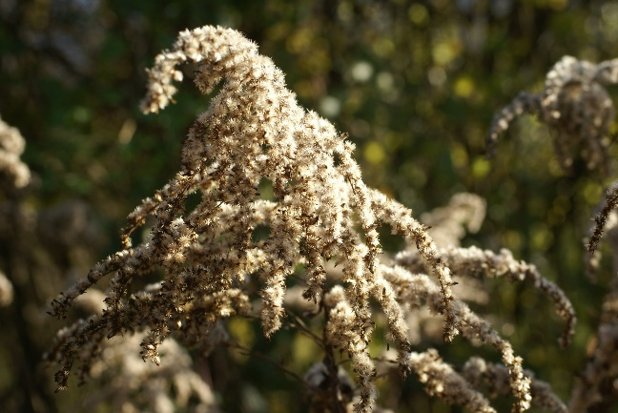

Merkmale: Dieser ausdauernde Hemikryptophyt erreicht eine Höhe von (70)120-200(250) cm und verbreitet sich über Wurzelausläufer.
Der unverzweigte Stängel ist im oberen Bereich dicht abstehend behaart und nicht bereift.
Die wechselständigen Laubblätter sind lanzettlich, gestielt und der Rand ist scharf gezähnt. Die 3 Hauptnerven sind auf der Oberseite stark eingesenkt und treten auf der behaarten Unterseite stark hervor.
Der pyramidale Blütenstand bildet eine endständige, an der Spitze einseitswendige Rispe, die aus zahlreichen kleinen, gelben Körbchen besteht. Diese haben kurze Zungen- und zahlreiche Röhrenblüten.
Ökologie: Solidago canadensis kommt in aufgelassenen Gärten, auf Schlagfluren, an Ruderalfluren, an Böschungen, auf Brachflächen, in Halbtrockenrasen und an Bahndämmen vor. Die Art wurde als Zier- und Bienenweide kultiviert und ist mittlerweile ein schwer einzudämmender Neophyt.
Blütezeit: (Juli) August bis Oktober
Höhenstufe: collin bis untermontan
Rote Liste Nordtirol¹: i
Rote Liste Osttirol¹: i
Rote Liste Österreich²: n
L | T | K | F | R | N | S
8 | 6 | i | 5 | 7 | 6 | 0

Zeigerwerte:

